

Аннотация: этот документ является практическим руководством к Coding Bootcamp.

Week 2 Day 1

**Академия Ковалевского**

**Содержание**

**1. Практическая работа** **3**

Задание: Box Generator 3

Задание: TextPrinter 4

Задание: TextPrinter2 5

# 

# 1. Практическая работа

## Задание: Box Generator

В данном задании мы реализуем простую программу, которая рисует прямоугольник в соответствии с заданными параметрами. Пример прямоугольника:

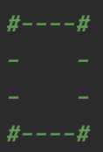

Программа принимает на вход 4 аргумента:

1. Ширина
2. Длина
3. Символ, который должен быть использован в качестве уголка
4. Символ, который должен быть использован в качестве стороны

Соответственно, чтобы получить ровно такой же прямоугольник как на картинке, нужно передать следующее входные аргументы: *6 4 - #*

Если количество аргументов не равно *4*, то программа должна вывести:

***Please provide 4 arguments, current amount: %d***

где *%d* — текущее количество аргументов, переданное программе. Например, если было передано: “*2 3”,* то программа напишет:

*Please provide 4 arguments, current amount: 2*

В случае, если какой-либо входной аргумент имеет неверную длину или тип, программа должна кинуть *IllegalArgumentException*. Сигнатура метода:

|  |
| --- |
| package com.kovalevskyi.academy.codingbootcamp.week2.day1;  public class BoxGenerator {   public static void main(String[] args) {  // TODO  } } |

## Задание: TextPrinter

В данном задании мы реализуем программу, которая выводит текст, переданный во входном аргументе, в рамочке вот так:

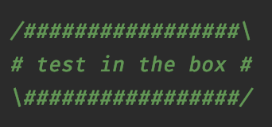

Если в качестве аргумента пришла пустая строка, то рамочка выглядит вот так:

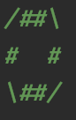

Если на вход не было передано правильное число аргументов, то программа должна вывести:

***Please provide only one input argument, current amount: %d***

где *%d* — текущее количество аргументов, переданное программе.

Сигнатура метода:

|  |
| --- |
| package com.kovalevskyi.academy.codingbootcamp.week2.day1;  public class TextPrinter {   public static void main(String[] args) {  // TODO  } } |

## Задание: TextPrinter2

Новая программа полностью повторяет предыдущую с той лишь разницей, что она на вход принимает два аргумента:

* Символ, который нужно использовать для рамочки
* Текст

Например, если на вход передать "test", "?", то программа выведет:

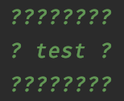

Сигнатура метода:

|  |
| --- |
| package com.kovalevskyi.academy.codingbootcamp.week2.day1;  public class TextPrinter2 {   public static void main(String[] args) {  // TODO  } } |